Учреждение образования

«БЕЛОРУССКИЙ ГОСУДАРСТВЕННЫЙ ТЕХНОЛОГИЧЕСКИЙ УНИВЕРСИТЕТ»

Дисциплина «Математическое программирование»

Отчёт по лабораторной работе №8

Студент: Лобанов В. Д.

ФИТ 2 курс 3 группа

Минск 2023

1. Построение прямых:

Нарисуем прямую 2\*x1 + 3\*x2 >= 6. Для этого найдем две точки на этой прямой, подставив значения x1 = 0 и x2 = 0 в уравнение и решив его. Получим точки (0, 3) и (2, 0). Проведем прямую через эти две точки и штрихуем полуплоскость, где 2\*x1 + 3\*x2 >= 6.

Нарисуем прямую x1 + 4\*x2 = 4. Найдем две точки на этой прямой, подставив значения x1 = 0 и x1 = 0 в уравнение и решив его. Получим точки (0, 1) и (4, 0). Проведем прямую через эти две точки и штрихуем полуплоскость,

x1 + 4\*x2 >= 4.

Нарисуем прямую x1 + x2 = 4. Найдем две точки на этой прямой, подставив значения x1 = 0 и x2 = 0 в уравнение и решив его. Получим точки

(0, 4) и (4, 0). Проведем прямую через эти две точки и штрихуем полуплоскость, где x1 + x2 <= 4

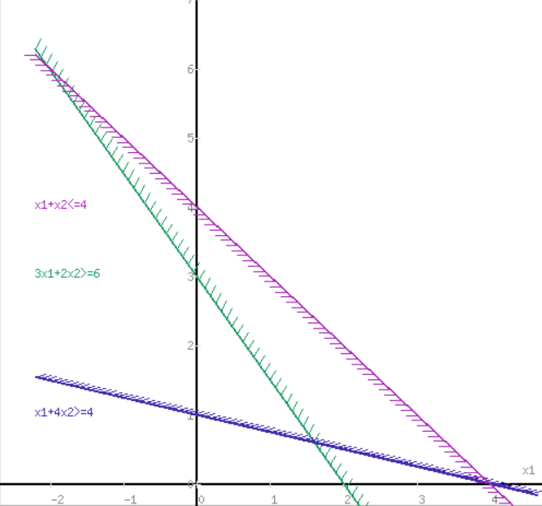

Рисунок 1 – Построенный график всех функций

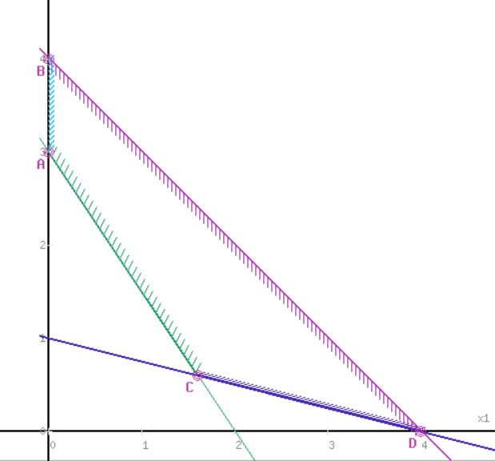

Рисунок 2 – Полученная полуплоскость

2. Построение целевой функции:

Нарисуем прямую 2\*x1 + 3\*x2 = 0. Для этого найдем две точки на этой прямой, подставив значения x1 = 0 и x2 = 0 в уравнение и решив его. Получим точки (0, 0) и (-1.5, 1). Проведем прямую через эти две точки.

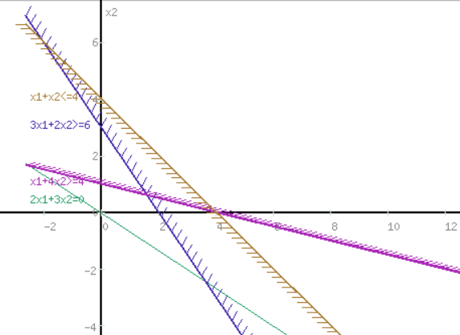

Рисунок 3 – Построение целевой функции

Теперь, чтобы найти максимальное и минимальное значение Z = 2\*x1 + 3\*x2 в области ограничений, мы проверяем каждую вершину этой области (точки пересечения прямых).

Вычислим значение Z для каждой из вершин:

* Для точки (0, 3) => Z = 2\*0 + 3\*3 = 9
* Для точки (2, 0) => Z = 2\*2 + 3\*0 = 4
* Для точки (0, 1) => Z = 2\*0 + 3\*1 = 3 (не выполняется)
* Для точки (4, 0) => Z = 2\*4 + 3\*0 = 8
* Для точки (4, 0) => Z = 2\*4 + 3\*0 = 8
* Для точки (0, 4) => Z = 2\*0 + 3\*4 = 12

Таким образом, максимальное значение функции Z равно 12, а минимальное значение Z равно 4.